臺南市自然與生活科技領域輔導團 101學年度 第二學期

分區到校服務記錄表

一、基本資料
學校名稱 | 主辦學校：東區勝利國小  第1區：東區、南區 | 輔導團領隊 | 黃佳麟校長
服務日期 | 102年3月6日(星期三) | 參加人數 | 170人
服務時間 | 下午1：30-4：30 | 輔導團聯絡人 | 陳春敏0931852380
記錄人 | 陳春敏 | 輔導員 | 陳藝珍、張容君、李麗菁  陳春敏、尤士哲、許寧真  張良誠、許崑泉
二、勝利國小王復華主任致歡迎詞

三、召集人黃佳麟校長說明到校服務的理念
˙輔導團到校服務並不是要給學校找麻煩，而是以協助的立場，提供教學新知，聽聽各校
意見、了解各校概況，讓各校分享自然教學的特色，或是好的點子，大家一起教學相長。
˙今天到校服務的流程：
1.先由輔導員陳春敏老師教學經驗分享。
2.再由勝利國小、裕文國小2所學校報告自然教學現況。
3.最後疑難問題解答及綜合座談。

三、輔導團分享報告(輔導員-陳春敏老師)
˙介紹輔導團網站相關資料
˙比較三-六年級不同版本單元內容
˙說明實驗室必備器材
˙分享中、高年級教學武功秘笈
˙認識昆蟲教學分享

四、各校報告分享教學現況
（一）東區勝利國小
1.背景資料
班級數56班，8位自然教師，6位正式教師，2位代課教師，自然專科教室有7間。
硬體支援：E學苑、E學堂、多功能教室、數位教學中心
軟體支援：ICT數位學習部落格、E-class勝利優學園
2.課程與教學
˙學校本位課程：三-六年級自然老師實施
˙自編課程1：創造力與想像力課程
˙自編課程2：2030勝利方舟的一天
˙科展指導：科展小組(午休、週三下午)
˙其它年級課程：觀星賞月(夜間觀星及參觀南區氣象中心)、天文觀測、科學遊戲
˙評量方式有學生主題ppt報告、想像力報告、設計心智圖、課堂表現、紙筆、作業…等
3.省思：E化VS傳統如何彈性運用讓學生學習更有成效
4.建議
˙希望採取分區研習方式。
˙希望臺南市能成立科展教學中心。

（二）東區裕文國小
1.背景資料
班級數32班，2位正式自然老師、3位代課教師，一間自然教室。
2.課程與教學
˙採取正常化教學，在領域會議時針對教學課程內容互相討論，並融合其他不同版本。
˙出版科學季刊，內容包括動植物、科學遊戲...等，並利用學生朝會時，針對季刊內容進行
有獎徵答，在蒐集資料編製科學季刊的同時，老師也能增進專業知能。
˙定期評量有3次，平時評量有習作、實驗操作、報告、學習態度…等
3.建議
˙輔導團是否可以成立校園植物平台，讓老師和學生可以清楚的認識校園的植物。

五、綜合座談
˙對於教學實驗器材不足這部份。輔導團有和督學及課長討論過，目前是以偏遠學校為優先，先調查各校缺少的器材項目和數量，然後彙整、分類、再統一採購。目前經費還沒有著落，我們會再極力爭取。
˙大臺南，校外教學資源豐富，南瀛天文館、樹谷生活科學館、南區氣象中心…等，自然輔導團和生活課程輔導團聯盟，會建置校外教學資源平台，相關的訊息或資源也會上傳輔導團網站。
˙教育部六大學習網中的自然生態網友很多相關植物的素材，老師可以參考。前幾年臺南縣有編一套南瀛校園植物，是以紙本呈現，我們再看看能不能將他轉換成電子擋方式上傳到輔導團網站平台。
˙成立科展教學中心方面，東光國小的科學中心，有陳守仁老師在指導學生科展，老師可以帶學生到那邊做科展。每年新東國中都會邀請大學教授針對指導科展的老師，辦理一系列的工作坊，包含物理、化學、生物、地科，老師可以報名參加。
˙大臺南合併後，科展的業務目前由南瀛科學館辦理，有關科展補助經費之事，我們會再和館長討論爭取。
六、教學疑難問題解答
年級 | 學期 | 單元主題名稱 | 遭遇的問題 | 解決策略
四 | 上 | 月亮觀測 | 1.住宅區許多天象觀測不易 | 觀測下弦月的月亮，可選擇白天上學有月亮出現時，隨機教學。儘量鼓勵小朋友觀察，老師也要觀察，可由有看到的同學分享然後大家一起討論，也可以用前後的月亮做推裡，畫出可能的月形。觀測方法要多做練習才會熟悉。
四 | 下 | 時間 | 內容與綜合活動時間管理單元重覆性高，建議增加簡易日晷內容。 | 也可以讓小朋友做沙漏
六 | 上 | 生鏽與氧化 | 食物發霉實驗，置入包裝袋中，不易發霉。學童接觸發霉物品易受感染。 | 有些土司有加防腐劑所以不容易發霉。  小朋友觀察時可以戴口罩，觀察後要洗手。
六 | 下 | 對流 | 水對流實驗在燒杯中不明顯 | 可在水中加入細小的木屑、胡椒粒、小湯圓、紅綠豆等幫助觀察。
六 | 下 | 生物環境與自然 | 建議3-1生物與棲息環境中相關的動植物能有生動的影片介紹，效果更佳。 | 公視、動物頻道、discovery都有不錯動物生態介紹。
六 | 下 | 生物環境與自然 | 內容與社會領域部份單元重覆，加上主題內容設計又無法規畫相關實驗，因此上起課來常覺得很無力，比較無法讓學生感到有興趣。 | 可以試著讓小朋友分組選擇一種動物為主題，蒐集相關資料，製作海報，分組報告。小朋友對自己選擇的主題興趣及參與性都會提高。

臺南市101年度自然與生活科技領域輔導團 分區輔導到校服務
滿意度調查問卷
- 基本資料
領域名稱 | 承辦學校 | 日 期 | 備 註  （參加人數）
自然與生活科技 | 勝利國小 | 102/3/6 | 170人

- 滿意度調查
項目  問卷內容 | 非常滿意 | 滿意 | 尚滿意 | 尚需加強 | 建議事項
1.時間安排 | 28％ | 65％ | 6％ | 1％
2.課程內容 | 41％ | 49％ | 7％ | 3％
3.對教學上的幫助 | 40％ | 49％ | 8％ | 3％

（三）教師回饋意見
1.下次您最想參加的主題或方式：
˙岩石、礦物化學性質探討
˙科展教學(2)
˙光學
˙教學應用或觀摩
˙自然科經驗分享
˙實驗引導
˙講座/科普教育
˙課程內容實際操作或教學觀摩
˙能源科學教育/DIY
˙觀星
˙教學經驗分享(2)
˙教學影片資源庫
˙自然與生活科技教材教法
˙自然科學遊戲載客成教學之應用

2.您希望增能的課程或教學方式：
˙教學影片欣賞，多元的動畫媒體教學
˙化學實驗器材操作
˙實際上課演示
˙星座及地震的科展部分
˙討論式教學
˙教學資源獲取及上傳平台
˙實驗器材的使用或操作應注意事項
˙科學小遊戲/DIY
˙多媒體設計
˙自然
˙教材教法
˙單元教學技巧
˙觀測太陽、星星
˙自然教學資訊科技技巧融入的方式及教法

3.其他建議：
˙清楚好用的武功秘笈，對自然教學有很大的助益
˙實質的教學運用會更受用
˙前輩教學經驗，獲益良多，用很簡單的工具來傳達科學理念，讚！
˙單兵作業(多數代課教師)情況下，讓人乏力出擊。是否團隊聯盟，區域學校整
合為精進教學團隊。可供科展、WRO…等菁英教育。或發展出普遍化的通才教
育、教材、評量卷供新任、新進教師做為媒材。當然也要有義務與權利的規劃，
教師才有成長，不致於一味的拿資料而不精進。時間上的安排、經費的補助是
一大問題。
˙多舉辦操作型的小型研習，如一天之研習，20~30個名額的DIY。
˙九年一貫此課程對有障礙的特殊兒童很難有助益
˙很實用
˙三版本合體差異

臺南市101年度精進教學計畫－
自然與生活科技領域 分區到校服務 成果照片
時間：102年3月6日（三）13：30-16：30 地點：東區勝利國小
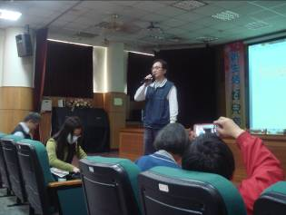 | 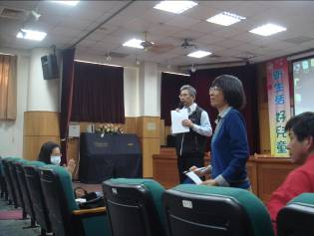
照片說明：勝利國小王主任致歡迎詞 | 照片說明：召集人黃校長介紹輔導團員
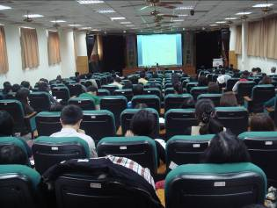 | 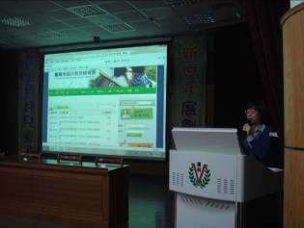
照片說明：陳春敏輔導員介紹自然與生活科技領域輔導團網站
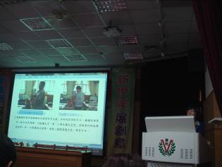 | 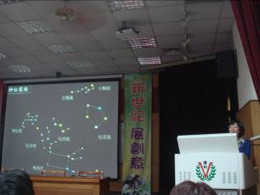
照片說明：分享三下植物栽培的方法 | 照片說明：介紹北方神仙家族的星座

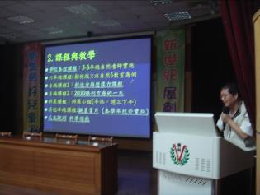 | 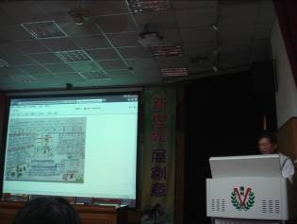
照片說明：勝利國小報告自然領域教學概況
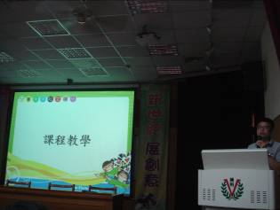 | 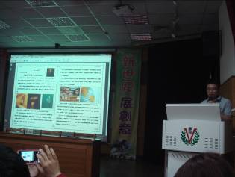
照片說明：裕文國小報告自然領域教學概況
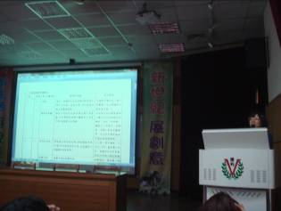 | 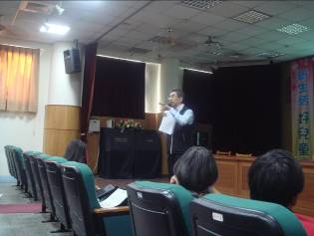
照片說明：輔導員針對各校提出的疑難問題說  明及解答 | 照片說明：黃校長主持綜合座談

